Schrille Post - ein großstädtisches Palaver

November 2012
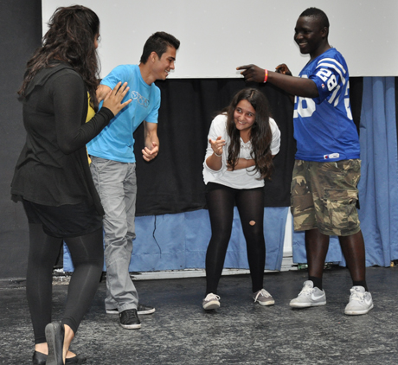
„Schrille Post – ein großstädtisches Palaver“ – so lautet der Titel eines mehrsprachigen Theaterstücks, das Jugendliche aus Migrantenfamilien auf Initiative von LiMA zusammen mit dem MUT! Theater Hamburg und der Drehbuchautorin Dunja Arnaszus erarbeitet haben. Neben der Universität Hamburg unterstützen der SWR, der NDR und die Dürr-Stiftung Hamburg das Projekt. Seinen Höhepunkt fand es in einem aus der Theaterarbeit heraus professionell produzierten mehrsprachigen Hörspiel und einem mitreißenden Song. Die Produktion wird vom SWR urausgestrahlt und danach als Podcast zur Verfügung gestellt.
Trotz der vielfältigen positiven Attribute von Mehrsprachigkeit wird darin leider oft auch ein Zeichen für mangelnde Anpassungsfähigkeit oder gar sprachliche Unfähigkeit gesehen. Dies liegt, wie nicht zuletzt LiMA aufzeigt, daran, dass Mehrsprachige mitunter die Erwartungen an den Klang einer Äußerung, an ihre Melodie, nicht treffen. Etwas Gesagtes klingt dann ‚befremdlich‘, selbst wenn es grammatisch oder in der Wortwahl korrekt ist. Auf dieser Erkenntnis gründet „Schrille Post“. Die mehrsprachigen Jugendlichen, so die Idee, können ihre sprachlichen Fähigkeiten umso besser ‚verwerten‘, je mehr sie über deren Wirkungen wissen. Theater, Hörspiel und Musik leben vom bewussten Einsatz von Klang und Stimme – was liegt also näher, als den bestmöglichen Umgang mit Mehrsprachigkeit bei der Theater- und Musikproduktion zu üben?
Der Intendant des Theaters, Mahmut Canbay, die Hörspielautorin Dunja Arnaszus und die Musikproduzentin Peta Devlin sowie 16 Hamburger Jugendliche haben begeistert an der Umsetzung dieser Idee mitgewirkt. Sie haben sich zu wöchentlichen Workshops getroffen, einen Ferienkurs veranstaltet, gemeinsam im Theater geprobt, das Hörspiel und den Song entwickelt und zusammen von den ForscherInnen mehr über die wissenschaftlichen Hintergründe von Mehrsprachigkeit erfahren. Und nicht nur das: Die Jugendlichen haben die potentiellen Arbeitsgebiete ein Theater, einen Rundfunksender und ein professionelles Aufnahmestudio von innen kennengelernt. Das Projekt „Schrille Post“ ist vorbildlich für die Zusammenarbeit zwischen Künstlern, Wissenschaftlern und Jugendlichen. Es leistet einen Beitrag dazu, dass Sprachenvielfalt, die in unserer Gesellschaft lebendig ist, sich bestmöglich entfalten kann.

LiMA Lama
Haben Sie Fragen zum Thema Mehrsprachigkeit?
Dann schreiben Sie eine E-Mail an unseren Experten, das LiMA-Lama: lima-lama{at}uni-hamburg.de

Copyright © 2012 . Alle Rechte vorbehalten. University of Hamburg

